**Фотогенераторы кислот на основе алломальтолсодержащих терариленов**

***Мигулин А.В.1,2, Комогорцев А.Н.1, Личицкий Б.В.1, Милютин К.В.1***

*Студент, 2 курс бакалавриата*

*1Федеральное государственное бюджетное учреждение науки Институт органической химии им. Н. Д. Зелинского Российской академии наук, Москва, Россия*

*2Национальный исследовательский университет «Высшая школа экономики», Москва, Россия*

*E-mail:ovecmarba@gmail.com*

Фотогенераторы кислот (ФГК) – это соединения, способные к высвобождению молекулы кислоты при облучении. Среди широкого круга используемых ФГК одними из самых эффективных являются соединения, содержащие 1,3,5-гексатриеновую систему (терарилены).

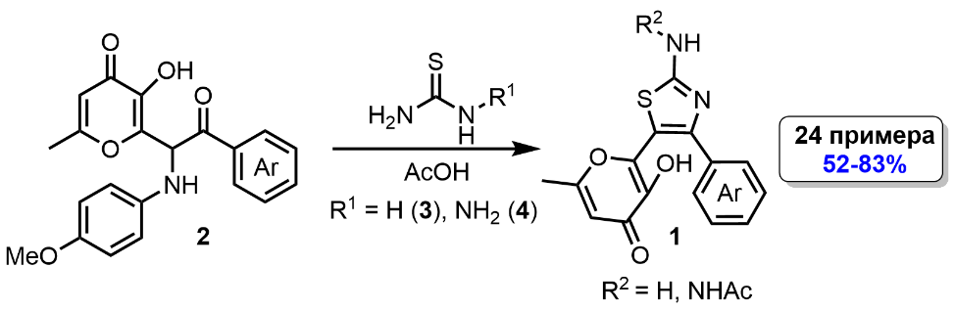В настоящей работе в качестве исходных соединений для создания фотогенераторов были предложены алломальтолсодержащие терарилены с 2-аминотиазольным мостиковым фрагментом **1**. Данные продукты могут быть получены в результате конденсации α-ариламинокетонов **2** с тиомочевиной **3** или тиосемикарбазидом **4**.

Схема 1. Синтез исходных алломальтолсодержащих терариленов **1**

с 2-аминотиазольным мостиковым фрагментом

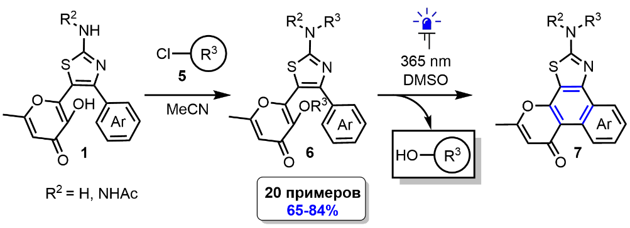Далее, имея на руках широкий круг исходных соединений **1**, нами был разработан подход, позволяющий в одну синтетическую стадию модифицировать амино группу, препятствующую протеканию фотореакции, и в то же время ввести в состав молекулы остаток нужной кислоты. Так, кипячение в ацетонитриле исходных терариленов **1** с избытками хлорангидридов различных кислот **5** позволило получить целевые фотогенераторы **6**, облучение которых приводило к протеканию 6π-электроциклизации, сопровождающейся высвобождением молекулы кислоты и образованием полициклического продукта **7**. Региоспецифичность изучаемой фотореакции была подтверждена на основе данных 1H-ЯМР мониторинга. Максимумы поглощения одного исходного терарилена **1** и полученного ФГК **6** были определены с использованием УФ-спектроскопии.

Рис 1. Синтез целевых фотогенераторов кислот **6** и исследование их фотохимического поведения с использованием УФ-спектроскопии

*Работа выполнена при финансовой поддержке РНФ, проект 24-73-00108.*